**好沢千里様　車椅子ポジショニング**

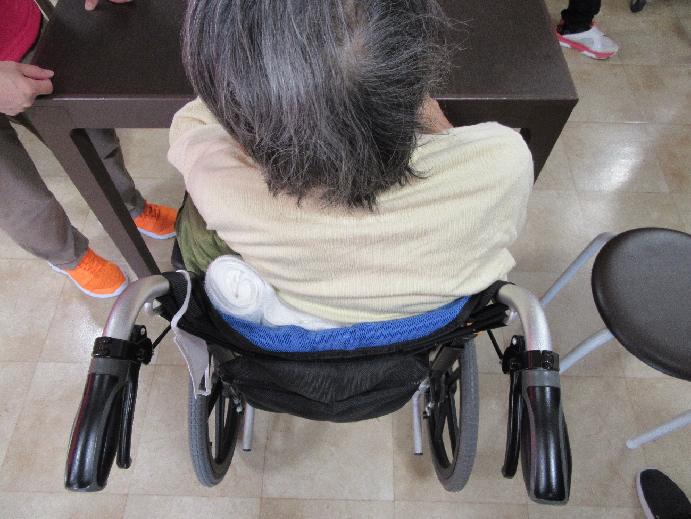

**丸めたバスタオルを左側の脇の下へ深く挿入し、体を正中位に保つようポジショニングをお願いします**

R4.4～